Analisando Distribuições de Dados Usando Representações Gráficas

Direções

- 3 min - Leia o primeiro cenário junto do seu grupo e estude a representação gráfica para responder duas perguntas.
- 15 min - Repetir para os cenários restantes.
Cenário 1

Uma pessoa analista de dados de uma loja de varejo acompanha as vendas mensais do último ano e as apresenta na reunião anual de estratégia.
Dados:
Mês | Jan | Fev | Mar | Abril | Maio | Jun | Jul | Ago | Set | Out | Nov | Dez
Sales | 1200 | 1350 | 1280 | 1420 | 1500 | 1480 | 1580 | 1600 | 1550 | 1620 | 1700 | 1650

Representação Gráfica:
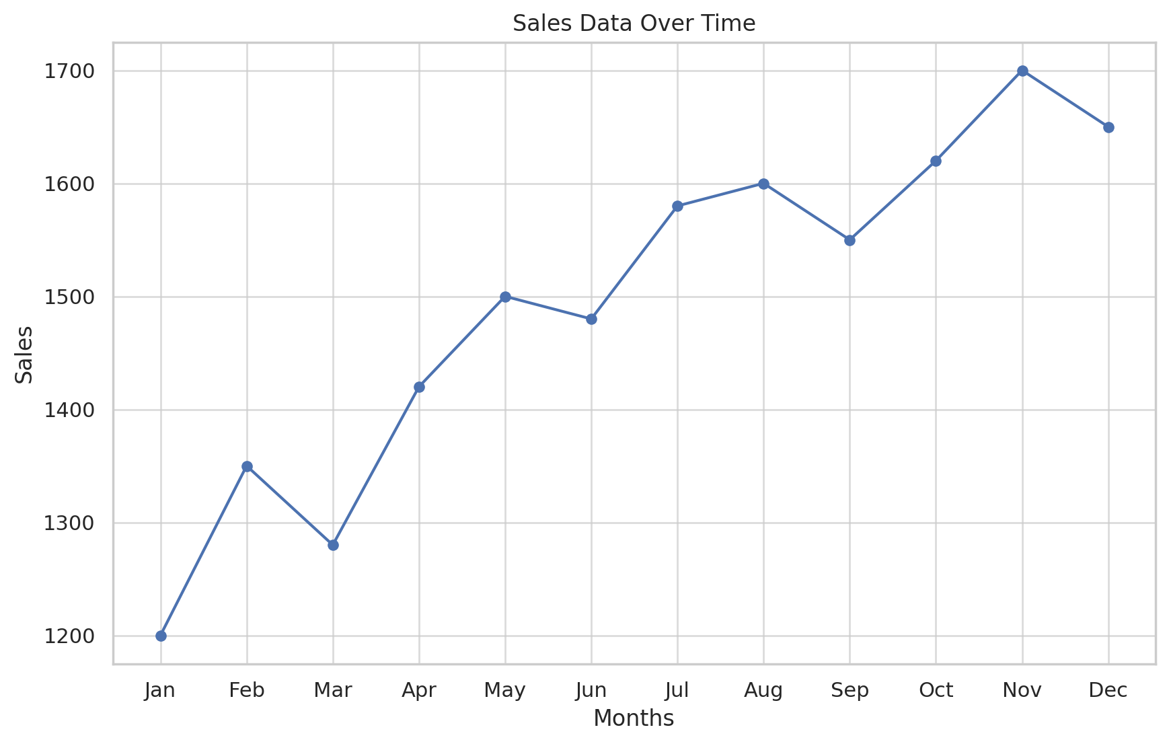
Questões:
- Que tipo de representação gráfica é essa?
R: Gráfico de linhas
- Que padrão pode ser observado na tendência de vendas ao longo do ano?
R: Tendência crescente ao longo do ano, com pequenas oscilações, indicando aumento nas vendas.

Cenário 2

Uma empresa solicita à pessoa analista de dados que compare as vendas de três produtos (A, B, C) em quatro trimestres.

Dados:
Trimestre | Produto A | Produto B | Produto C
Q1 | 300 | 350 | 220
Q2 | 320 | 400 | 225
Q3 | 290 | 450 | 230
Q4 | 310 | 500 | 228

Representação Gráfica:

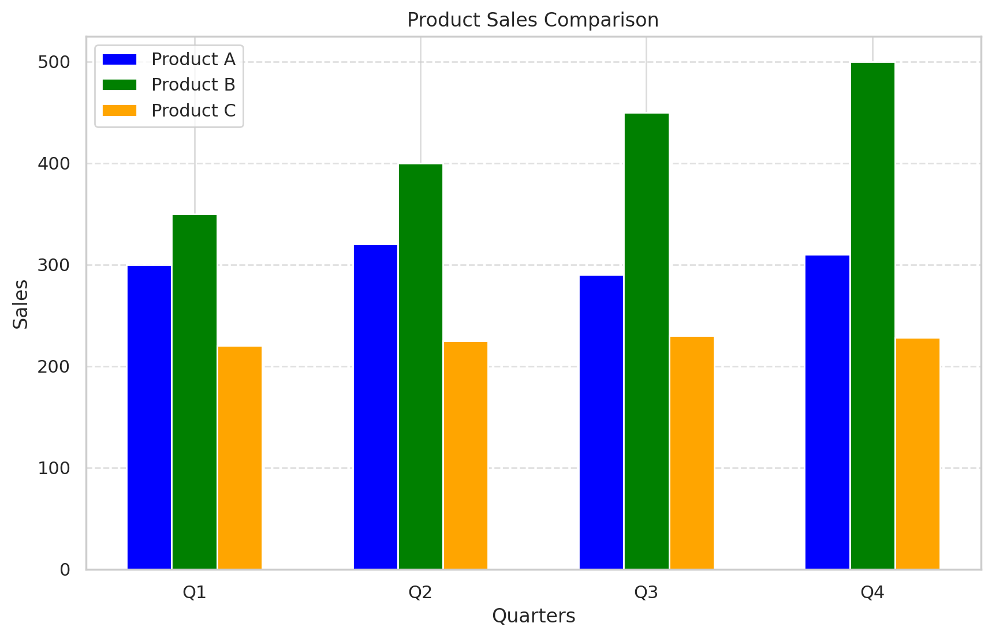
Questões:
- Que tipo de representação gráfica é essa?
- R: Gráfico de barras
- 4.Qual produto teve as vendas mais consistentes.
- R: Porque tem pouca variação (valores próximos uns dos outros).

Cenário 3

Uma pessoa analista de dados estava trabalhando no rastreamento da distribuição da participação de mercado entre quatro concorrentes do setor de tecnologia. Esta é a representação criada para os dados analisados.

Dados:
Empresa | Participação de Mercado (%)
Empresa A | 30
Empresa B | 25
Empresa C | 20
Empresa D | 25

Representação Gráfica:

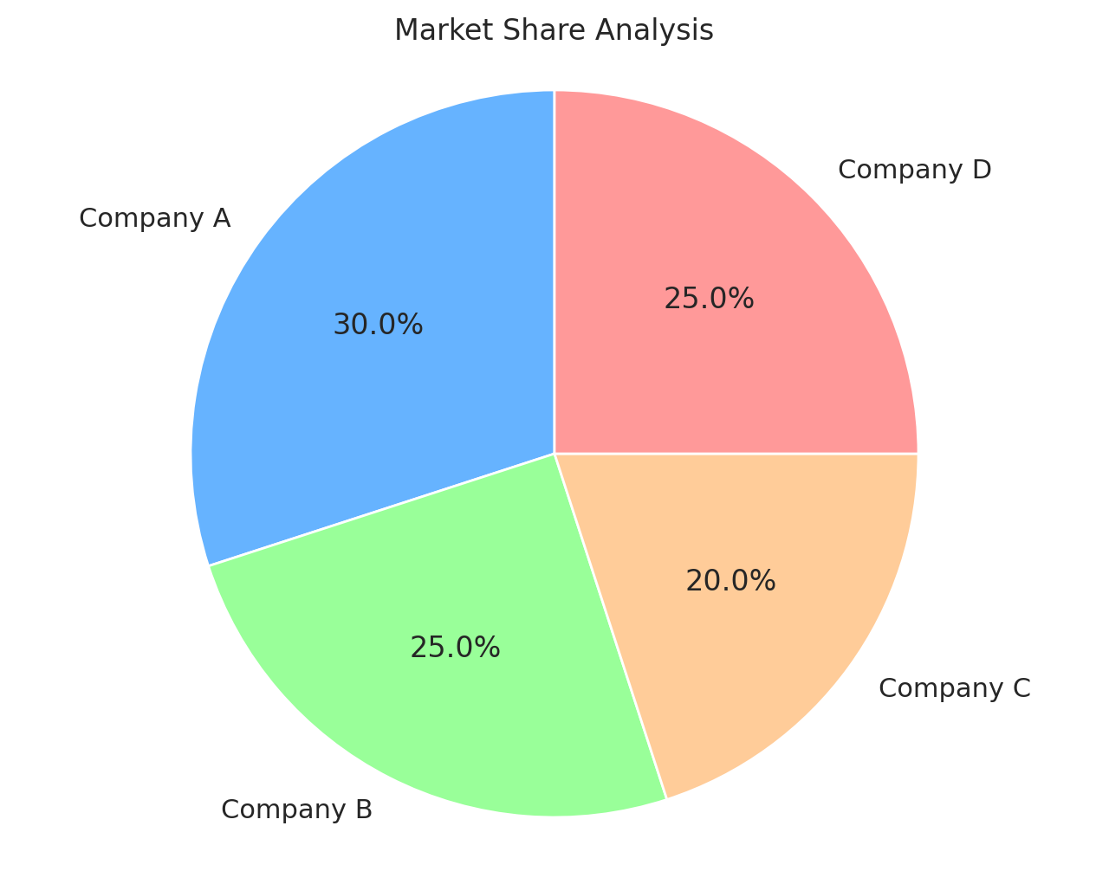
Questões:
- Que tipo de representação gráfica é essa?
R: Gráfico de pizza
- O que os dados indicam sobre a concorrência no mercado?
R: Mercado relativamente equilibrado, empresa A lidera (30%), mas há forte concorrência (B e D com 25%)

Cenário 4

Uma empresa de nutrição esportiva que planeja lançar uma nova barra de proteína solicita que uma pessoa analista de dados analise a distribuição etária de sua base de clientes atual. Os dados mostram a frequência com que clientes de diferentes faixas etárias compram de sua marca, fornecendo insights sobre seu público-alvo
Dados:
Faixa Etária | 18-25 | 26-35 | 36-45 | 46-55 | 56-65 | 66+
Frequência | 15 | 40 | 30 | 20 | 10 | 5

Representação Gráfica:
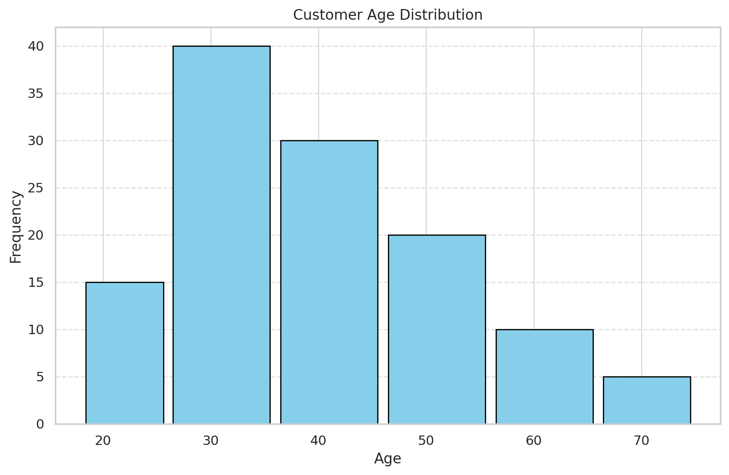
Questões:
- Que tipo de representação gráfica é essa?
R: Gráfico histograma
- O que os dados indicam sobre a faixa etária mais frequente?
R: 26–35 anos (maior valor: 40)
Cenário 5

Uma nova loja on-line quer entender a relação entre o tráfego do site e as vendas. A pessoa analista de dados prepara essa visualização usando os dados disponíveis.

Dados:
Tráfego (em milhares) | 10 | 15 | 20 | 25 | 30 | 35
Vendas ($) | 500 | 700 | 850 | 950 | 1050 | 1100

Representação Gráfica:
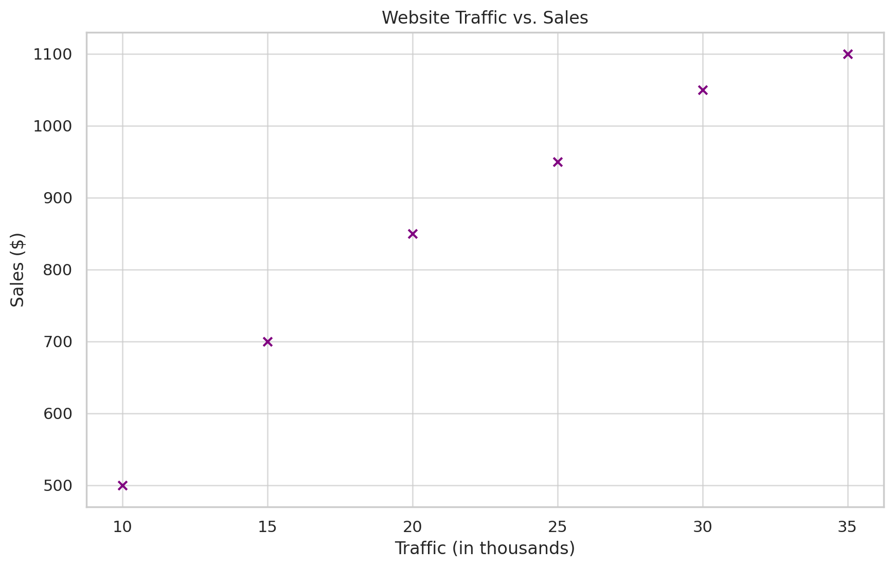
Questões:
- Que tipo de representação gráfica é essa?
R: Gráfico de dispersão
- O que os dados indicam sobre a relação entre tráfego e vendas?
R: Correlação positiva, quanto maior o tráfego, maiores as vendas

Cenário 6

Uma empresa de varejo está analisando as pontuações de desempenho das pessoas funcionárias em diferentes departamentos: RH, vendas, marketing e TI. A gerência pede ao analista de dados que a ajude a entender qual departamento apresenta a maior variabilidade de desempenho para identificar as áreas que precisam de treinamento e suporte consistentes.
Dados:
Departamento | Pontuação
HR | 70, 72, 74, 75, 77...
Vendas | 65, 67, 70, 72, 75...
Marketing | 68, 70, 72, 74, 76...
TI | 72, 74, 75, 77, 79...

Representação Gráfica:
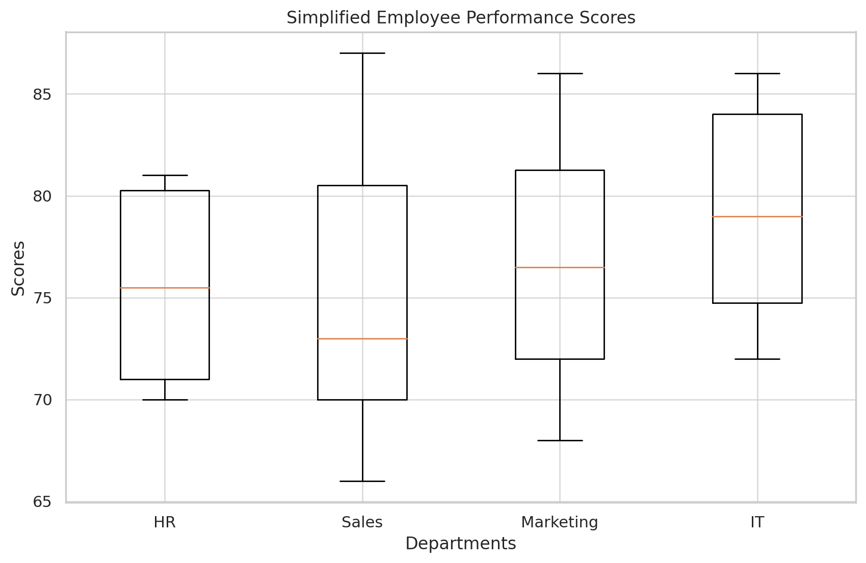

Questões:
- Que tipo de representação gráfica é essa?
R: Gráfico boxsplot
- Qual departamento tem a maior variação de pontuações? De que forma é possível identificar isso pela imagem?
R: Maior espalhamento dos dados (caixa mais larga / maior distância entre valores)

